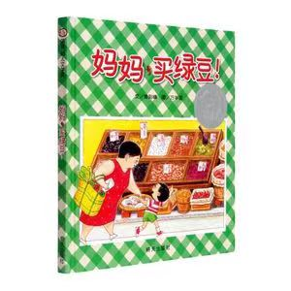

绘本主要讲述妈妈和宝宝一起去买绿豆，然后回家煮绿豆，做绿豆冰，最后种绿豆等待发芽的一件件小事情。生活中简单朴素的平凡小事，却处处体现了亲子之间的幸福与满足。这是一位值得我们借鉴学习的妈妈，平常的亲子相处中，我们也应尽量让孩子参与其中，让孩子体验生活，热爱生活，也可以让亲子关系更融洽。